PINEPHONE GEBRUIKERSHANDLEIDING – SNELLE START GIDS

1 Inhoud van de verpakking 2
2 Veiligheidsinstructies en recyclen 2
2.1 Instructies 2
2.2 Recyclen van onderdelen en batterijen 2
3 Eerste gebruik 3
3.1 Achterkant openmaken 3
3.2 Beginnen met gebruik 3
3.2 Privacy schakelaars en pogo pinnen 3
3.3 De PinePhone gebruiken 4
4 Besturingssystemen 4
5 Hardware 4
5.1 Beschrijving buitenzijde 4
5.2 Hardware specificaties van het apparaat 5
5.3 Veel-voorkomende problemen 5
6 Nakoming voorschriften toezichthouder 5
7 Documentatie en contact informatie 5

1 Inhoud van de verpakking
- Gebruikershandleiding – Snelle Start Handleiding (x1)
- PinePhone (x1)
- USB-C voedingskabel (x1)

2 Veiligheidsinstructies en recyclen

2.1 Instructies
Lees asltublieft deze handleiding zorgvuldig door, vóór het apparaat in gebruik te nemen.
Gebruiksvariabelen en waarschuwingen:
- De Pinephone dient opgeladen te worden met een 15W (5V 3A) USB-PD voedingsadapter. Opladen op een hoger voltage kan schade toebrengen aan het apparaat..
- De Pinephone zal alleen werken als de interne temperatuur tussen de 5*C and 65*C is. Hij dient nooit gebruikt te worden bij een buitentemperatuur lager dan -20*C of hoger dan 40*C.
- De batterij mag nooit doorboort, geperst, geslagen of uit elkaar gehaald worden. Oude batterijen moeten afgevoerd worden volgens lokaal geldende regelgeving (zie sectie 2.2).
- Stel het apparaat niet bloot aan direct zonlicht, water of hoge-dichtheid vloeistoffen.
- In geval van oververhitting zet u de Pinephone uit en laat die tenminste gedurende 15 minuten afkoelen..
- U dient uw lokale wet- en regelgeving met betrekking tot het gebruik van mobiele apparaten na te leven. Daarbij hoort ook het gebruik van het apparaat in publieke ruimtes, waneer u een motorvoertuig of zware machine bestuurt.

2.2 Recyclen van onderdelen en batterijen
Recyclen van Pinephone onderdelen moet gebeuren volgens lokale wet- en regelgeving. Mogelijk betekent dat het inleveren van het apparaat -of onderdelen daarvan- bij uw plaatselijke afvalverwerkingsdepôt of een daartoe bestemd inleverpunt. Raadpleeg uw lokale regelgeving voor details.
Batterijen mogen nooit, en onder geen enkele omstandigheid, weggegooid worden met het algemene huisvuil of GFT afval. De eindgebruiker is wettelijk verplicht tot het inleveren van gebruikte batterijen. Batterijen kunnen aan ons worden teruggegeven om te worden verwijderd. Batterijen dienen teruggestuurd te worden naar de leverancier -voor meer informatie kunt u met ons contact opnemen via info@pine64.org.

3 Eerste gebruik

3.1 Achterkant openmaken
Om de Pinephone open te maken kunt u uw nagel of een ander zacht voorwerp gebruiken om de achterkant open te wippen. Er zit (wanneer de achterzijde naar u gericht is, en de camera boven is) in de hoek links-onder een kleine inkeping waar u de Pinephone makkelijk kunt openen.

3.2 Beginnen met gebruik
U ontvangt uw Pinephone met een plastic stripje geplaatst tussen stroom toevoerpunt en batterij. Dit moet u verwijderen vóór u het het apparaat aan zet.
- verwijder de batterij met uw nagel of een wigje
- verwijder het plastic stripje geplaatst tussen stroom toevoerpunt en batterij

Met de achterkant en de batterij verwijderd, kunt u een SIM kaart en een microSD kaartje in de telefoon plaatsen. Een microSD kaartje kan gebruikt worden om een ander besturingssysteem aan de Pinephone te koppelen, maar het kan ook gebruikt worden om extra opslagruimte toe te voegen aan het interne besturingssysteem op het eMMC. Het wordt afgeraden te proberen de microSD of SIM kaart te verwijderen terwijl de batterij geplaatst is.

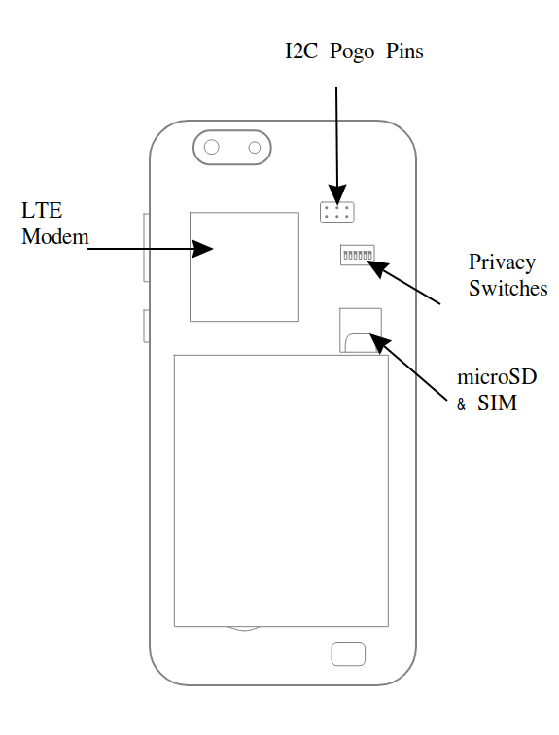

3.2 Privacy schakelaars en pogo pinnen
Onder de behuizing vindt u de pogo pinnen en privacy schakelaars, gelabeled van 1-6 met hun resp. functies. Pogo pinnen gebruiken het 12C (twee pinnen) protocol en kunnen gebruikt worden voor het aansluiten van accesoires en voor andere functionaliteiten.
Privacy schakelaars kunnen gebruikt worden om op elektrisch niveau onderdelen uit te zetten (nummers volgens legenda op het apparaat):
- LTE modem + GPS
- WiFi / Bluetooth
- Microfoon
- Camera achterkant
- Camera voorkant
- Hoofdtelefoon UIT / UART AAN schakelaar

Uitzetten van hoofdtelefoon zorgt voor inschakelen van UART-output via de hoofdtelefoon uitgang (zie de Wiki voor details).

3.3 De PinePhone gebruiken
Er zijn diverse besturingssystemen die gebruikt kunnen worden op de PinePhone (zie sectie 4) vanaf interne flash eMMC en ook vanaf een SD kaart. Een opstartbare SD kaart heeft opstart-voorrang op het interne eMMC.
Om de PinePhone aan te zetten drukt u 2 seconden lang op de Aan/Uit-knop. Opstart-tijd verschilt per besturingssysteem, maar houdt u rekening met een volledige opstart-tijd tot aan 60 seconden. De meeste besturingssystemen hebben een opstart indicator zoals trilling of knipperend notificatie licht.

Voor gedetailleerde instructies en om een besturingssysteem te kiezen, ga naar: https://wiki.pine64.org/index.php/PinePhone

4 Besturingssystemen
Alle besturingssystemen beschikbaar voor de PinePhone worden verzorgd door ontwikkelaars uit de gemeenschap en partner-projecten. PINE64 zelf maakt geen software voor de PinePhone.

Ongeacht met welk besturingssysteem uw apparaat werd geleverd kunt u altijd een ander besturingssysteem installeren en gebruiken, wanneer dat geschikt is voor de PinePhone. Raadpleeg hiervoor alstublieft de Software Release paragraaf in onze Wiki voor meer details: https://wiki.pine64.org/index.php/PinePhone_Software_Release#Software_Releases

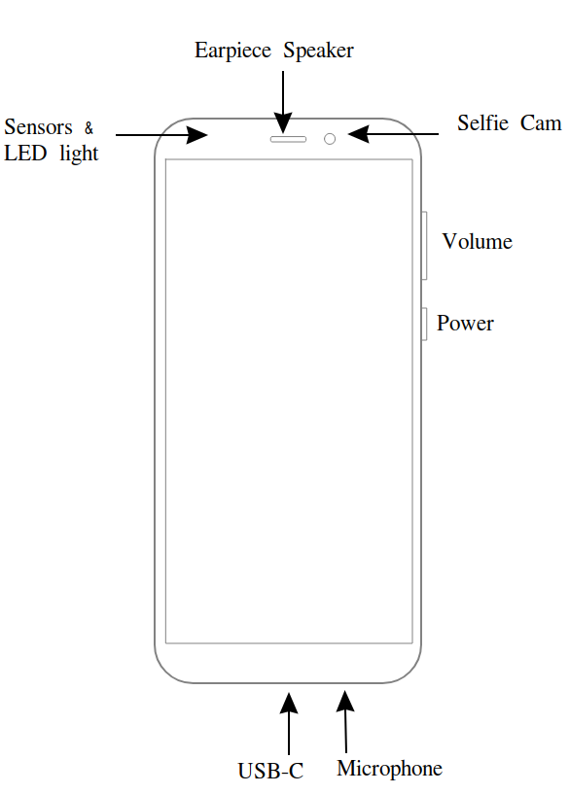
5 Hardware

5.1 Beschrijving buitenzijde
Afmetingen: 160.5 x 76.6 x 9.2mm. Gewicht: 220 gram.
De PinePhone beschikt over een 5.95” HD IPS capacitief aanraakscherm (16M kleuren; 1440x720, 18:9 verhouding). De hoofdtelefoon-ingang zit in de rand van de bovenzijde. Boven het LCD zit de een strook met daarin een 2MP, f/2.8, 1/5" naar voren gerichte camera, een meer-kleuren notificatie LED-licht, een omgevingslicht sensor en een kleine telefoongesprek luidspreker. Aan/Uit-knop and volume bediening zitten aan de rechter zijkant.
In de rand op de onderzijde bevindt zich de USB type C aansluiting (stroom, data en video uit in DisplayPort Alternate modus) en microfoon. Aan de achterzijde van het apparaat zit linksboven een 5MP, 1/4" camera en LED flitslicht. Onderaan de achterzijde van het apparaat zit een mono luidspreker.

5.2 Hardware specificaties van het apparaat
Meer informatie, inclusief PCBA hardware revisies and schema's zijn beschikbaar op: https://wiki.pine64.org/index.php/PinePhone

Belangrijkste hardware specificaties:
- System on Chip: Allwinner A64
- RAM: 2GB LPDDR3 SDRAM
- Opslag: 16GB eMMC, uitbreidbaar tot 2TB middels microSD, ondersteunt SDHC and SDXC, UHS1
- Communicatie modem: Quectel EG25-G
  - LTE: B1, B2, B3, B4, B5, B7, B8, B12, B13, B18, B19, B20, B25, B26, B28, B38, B39, B40, B41
  - WCDMA: B1, B2, B4, B5, B6, B8, B19
  - GSM: 850, 900, 1800, 1900 (MHz)
- WLAN: Wi-Fi 802.11 b/g/n, 1x1, single-band, hotspot-geschikt
- Bluetooth: 4.0, A2DP
- GNSS: GPS/GLONASS/BeiDou/Galileo/QZSS, met A-GPS

5.3 Veel-voorkomende problemen
- Om uitschakelen te forceren houdt u de Aan/Uit-knop ingedrukt gedurende 5 seconden.
- Wanneer sommige componenten van de PinePhone niet beschikbaar komen, controleer of de privacy schakelaars (zie sectie 3.2) in de AAN positie staan.
- De batterij moet aanwezig zijn om alle onderdelen van de PinePhone correct te laten werken.
- Zonder geinstalleerd besturingssysteem kan de batterij geleidelijk ontladen.
- Niet alle besturingssystemen ondersteunen alle hardware functies van de PinePhone.

6 Nakoming voorschriften toezichthouder
De PinePhone is CE en FCC gecertificeerd.

7 Documentatie en contact informatie
Gedetailleerde hardware en software documentatie vindt u op onze website (pine64.org) en Wiki (wiki.pine64.org).
Contact
Verkoop vragen: sales@pine64.org
Ondersteuning: support@pine64.org
Algemene vragen: info@pine64.org

